Ping:

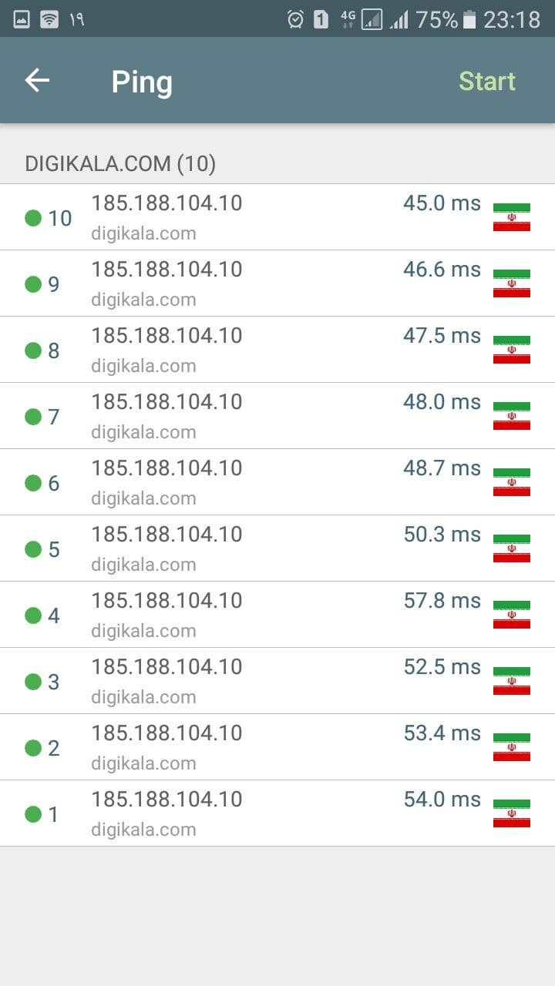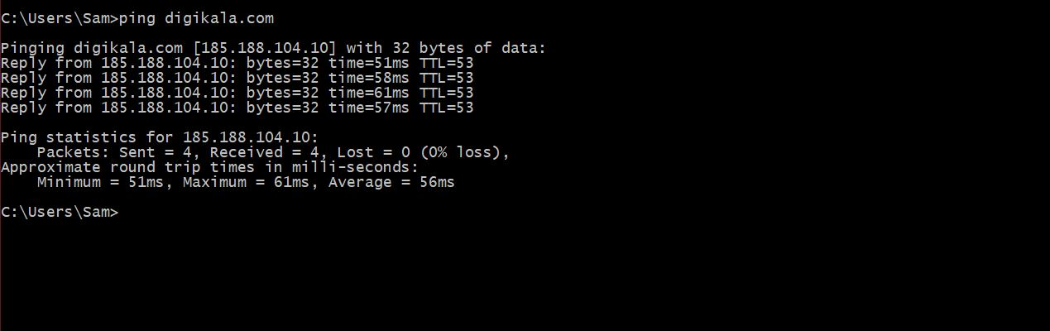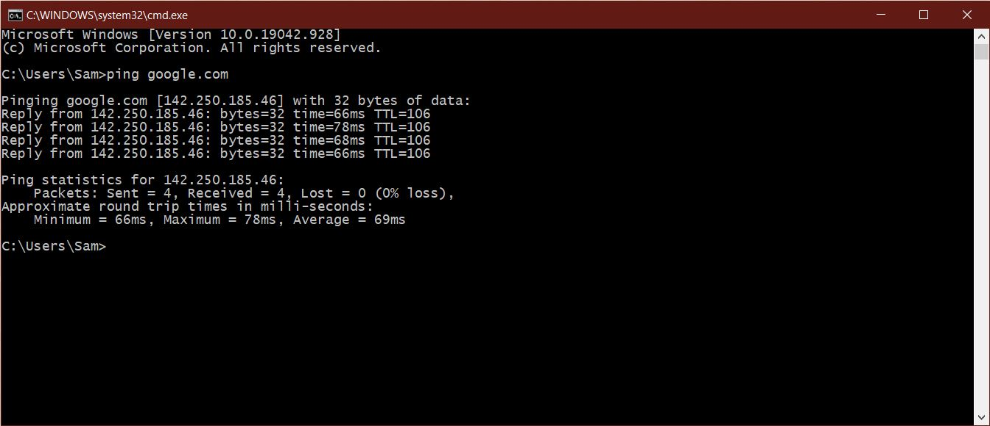

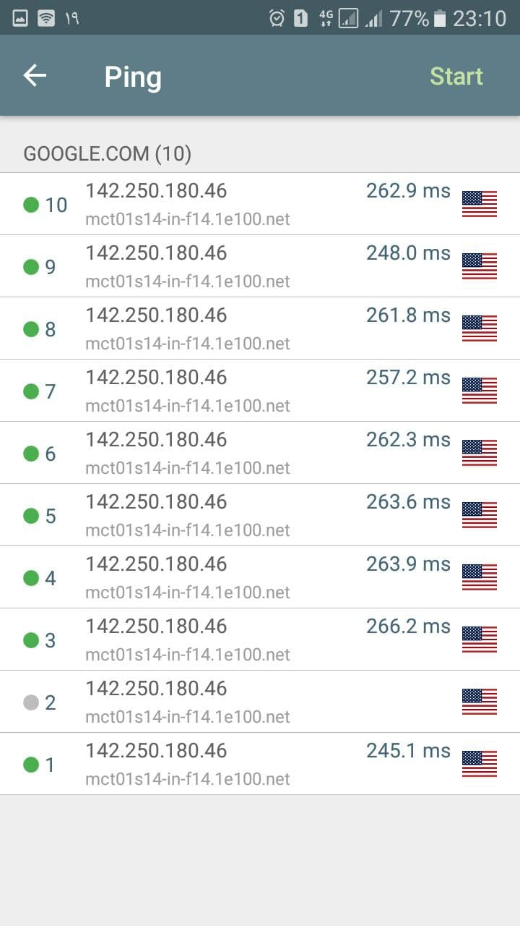

Trace route:

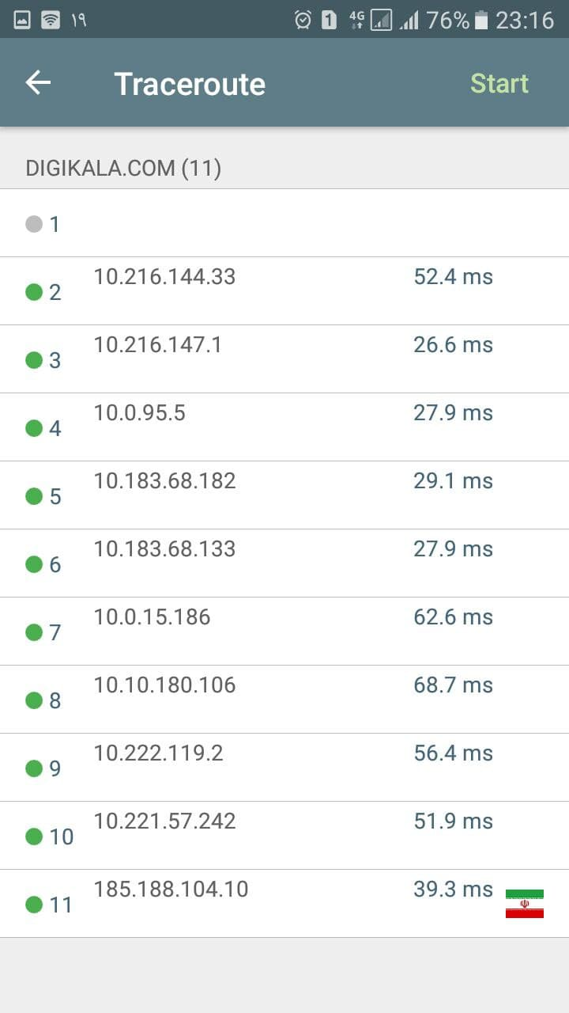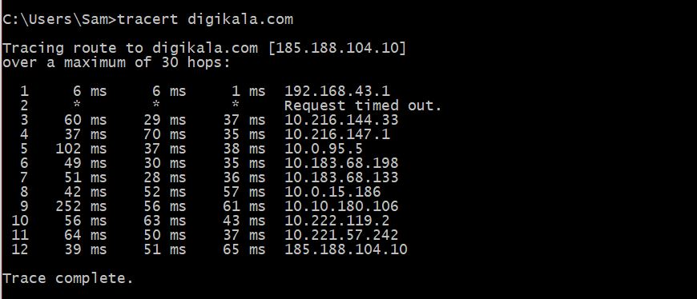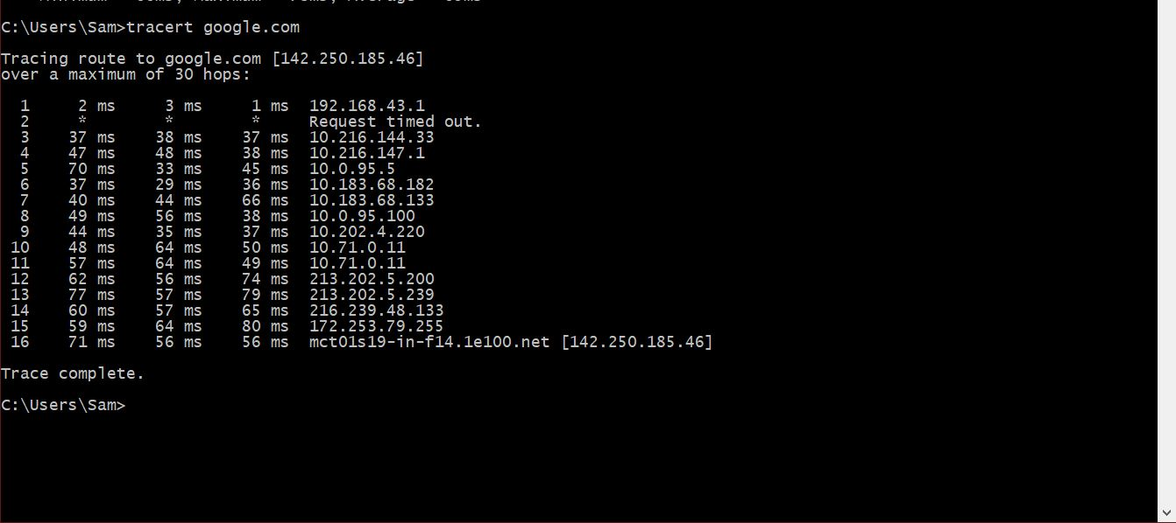

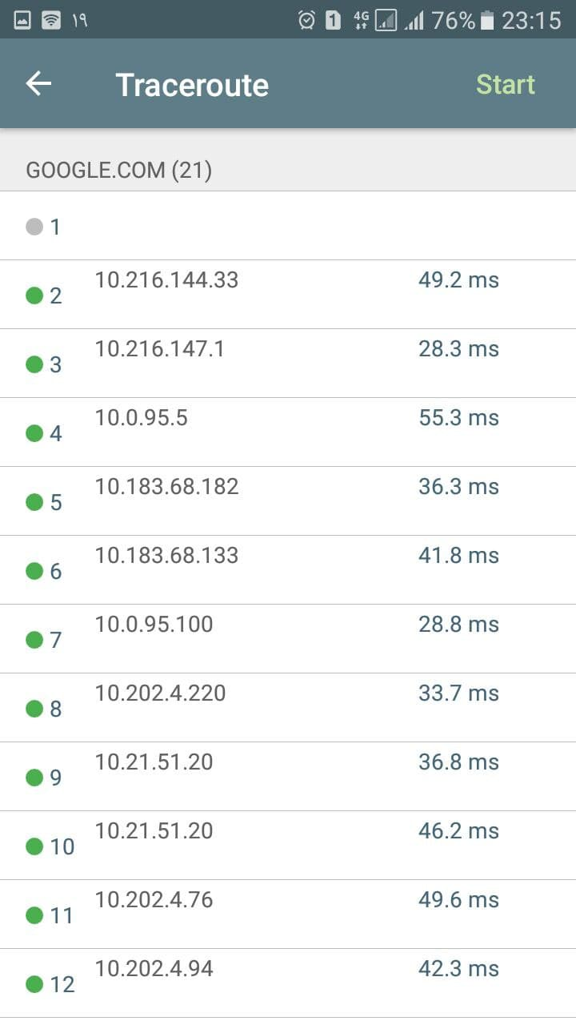

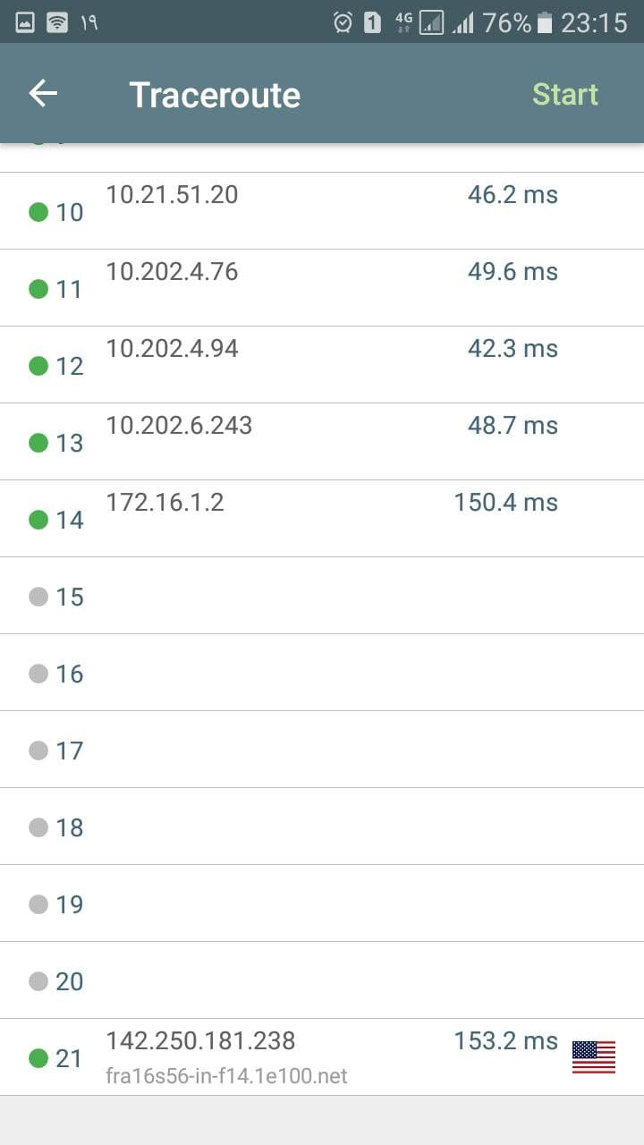

Lan scan:

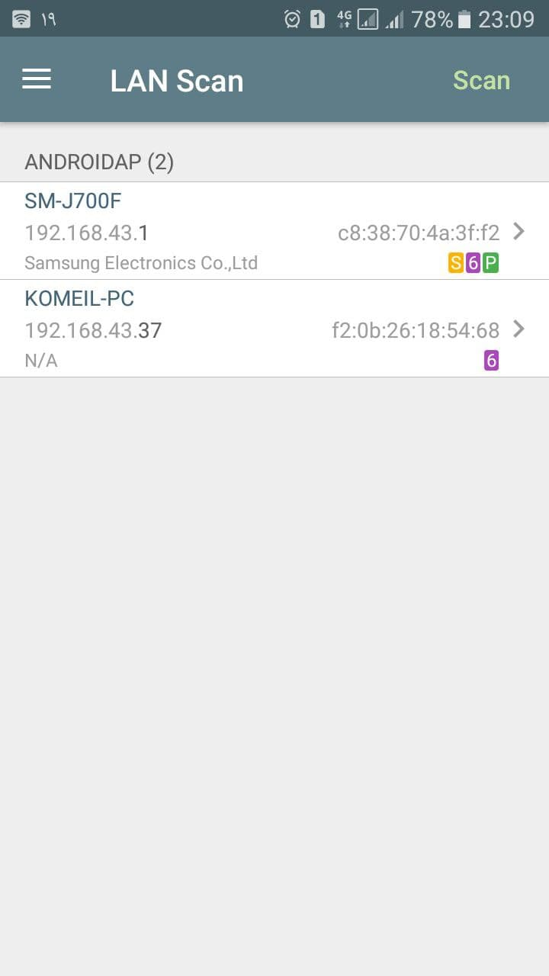

همانطور که در اسکرین شات ها مشاهده می شود، تفاوت اصلی اجرای دستور tracert در کامپیوتر و گوشی این است که ابتدا باید کامپیوتر به گوشی متصل شده و سپس عملیات مورد نظر را دنبال کند (آی پی گوشی: 192.168.143.1).